Komisija za izobraževanje in izpite
pri Kinološki zvezi Slovenije
Zapoge, 20.02.2020

Izobraževanje strokovnega kadra ,
obvestilo o izobraževanju kandidatov za pridobitev kinološkega naziva » vodja kroga in zapisnikar«

Obveščamo vse kandidate , ki so se prijavili na seminar in izpit za pridobitev kinološkega naziva » vodja kroga in zapisnikar », da bomo izobraževanje in izpit organizirali v nedeljo , 15. marca 2020. Seznam imate objavljen v drugem obvestilu za ostali kinološki kader na spletni strani KZS.
Izobraževanje bo organizirano v mali predavalnici Krajevne skupnosti Spodnja Slivnica, Spodnja Slivnica 16 pri Grosuplju.
Kandidate-ke pričakujemo med 8,20 in 8,50 uro, ko bomo opravili prijavo in uredili administrativne zadeve. Urnik je sledeč:
- Ob 09 uri – otvoritev seminarja
- Od 09,05 ure do 12 ure – teoretično predavanje
- Od 12,15 ure do 13,15 ure – praktično delo v krogu
- Od 13,15 do 14,15 ure – čas za kosilo
- Od 14,15 ure do 15,15 ure – pisni izpit za pridobitev naziva

Predavateljica bo gospa Tanja Bizilj.

Pri predavalnici je lokal, kjer boste lahko dobili razne napitke in si lahko naročili v času kosila tudi kaj za pod zob.

Pri prijavi ste dolžni predložiti originalno prijavnico, soglasje društva in kopijo plačila. Kandidati, ki ne bodo predložili zgoraj naštetega, žal ne bodo mogli pristopiti k izobraževanju in izpitu. Prijavnica je na koncu tega obvestila.

Strošek seminarja in izpita skupaj z DDV-jem znaša 66€. Denar nakažite na račun Kinološke zveze Slovenije, Zapoge 3d, 1216 Vodice

Številka računa:SI56 0201 0001 5148 456 / Nlb d.d. ali
SI56 0510 0801 5987 920 / ABANKA
Pri plačilu obvezno navedite sklicno številko 10002-450

Rezultate izpita boste dobili do konca marca po elektronski pošti. Dokument, ki ga boste dobili, boste lahko uporabljali kot dokazilo o pridobljenem nazivu. Konec leta 2020 ali v začetku leta 2021 pa bomo za vse nove strokovne delavce pripravili razglasitev in podelitev izkaznic. Obvestilo bo objavljeno na spletni strani KZS , prejele pa jo bodo tudi vse članice KZS.

Želim vam prijetno počutje na seminarju in uspešno opravljen izpit.

Branko Puš
Predsednik Komisije za izobraževanje in izpite
pri Kinološki zvezi Slovenije

Kako do predavalnice ??
Avtocesto Ljubljana Grosuplje zapustite na prvem izvozu za Grosuplje in nato nadaljujete do samega centra Grosuplja, tam v krožišču zavijete desno in pot nadaljujete mimo železniške postaje / na desni/ policije in pošte / na levi/ vse do mostu čez železniško progo, kjer zavijete desno čez most in nato naravnost mimo trgovine z gradbenim materialom SBS, radia Zeleni val , nato vas pot vodi v rahel desni ovinek. Po rahlem spustu, zavijete drugo cesto levo – tukaj imate že smerokaz za vas Spodnja Slivnica – nato se peljete dobrih 200 metrov do železniške proge, kjer zavijete desno in nato po dolini in v klanec in se pripeljete do vasi. Od oznake za vas , po približno 150 metrih pridete do avtobusnega postajališča in takoj za njim zavijete desno in prispeli ste na cilj. Prosim vas, da avtomobile parkirate na športnem igrišču za Gasilskim domom , kjer bo dovolj prostora za vse udeležence.
Če pa ne bo šlo, lahko za »klic v sili« pokličete na 031 350 786.
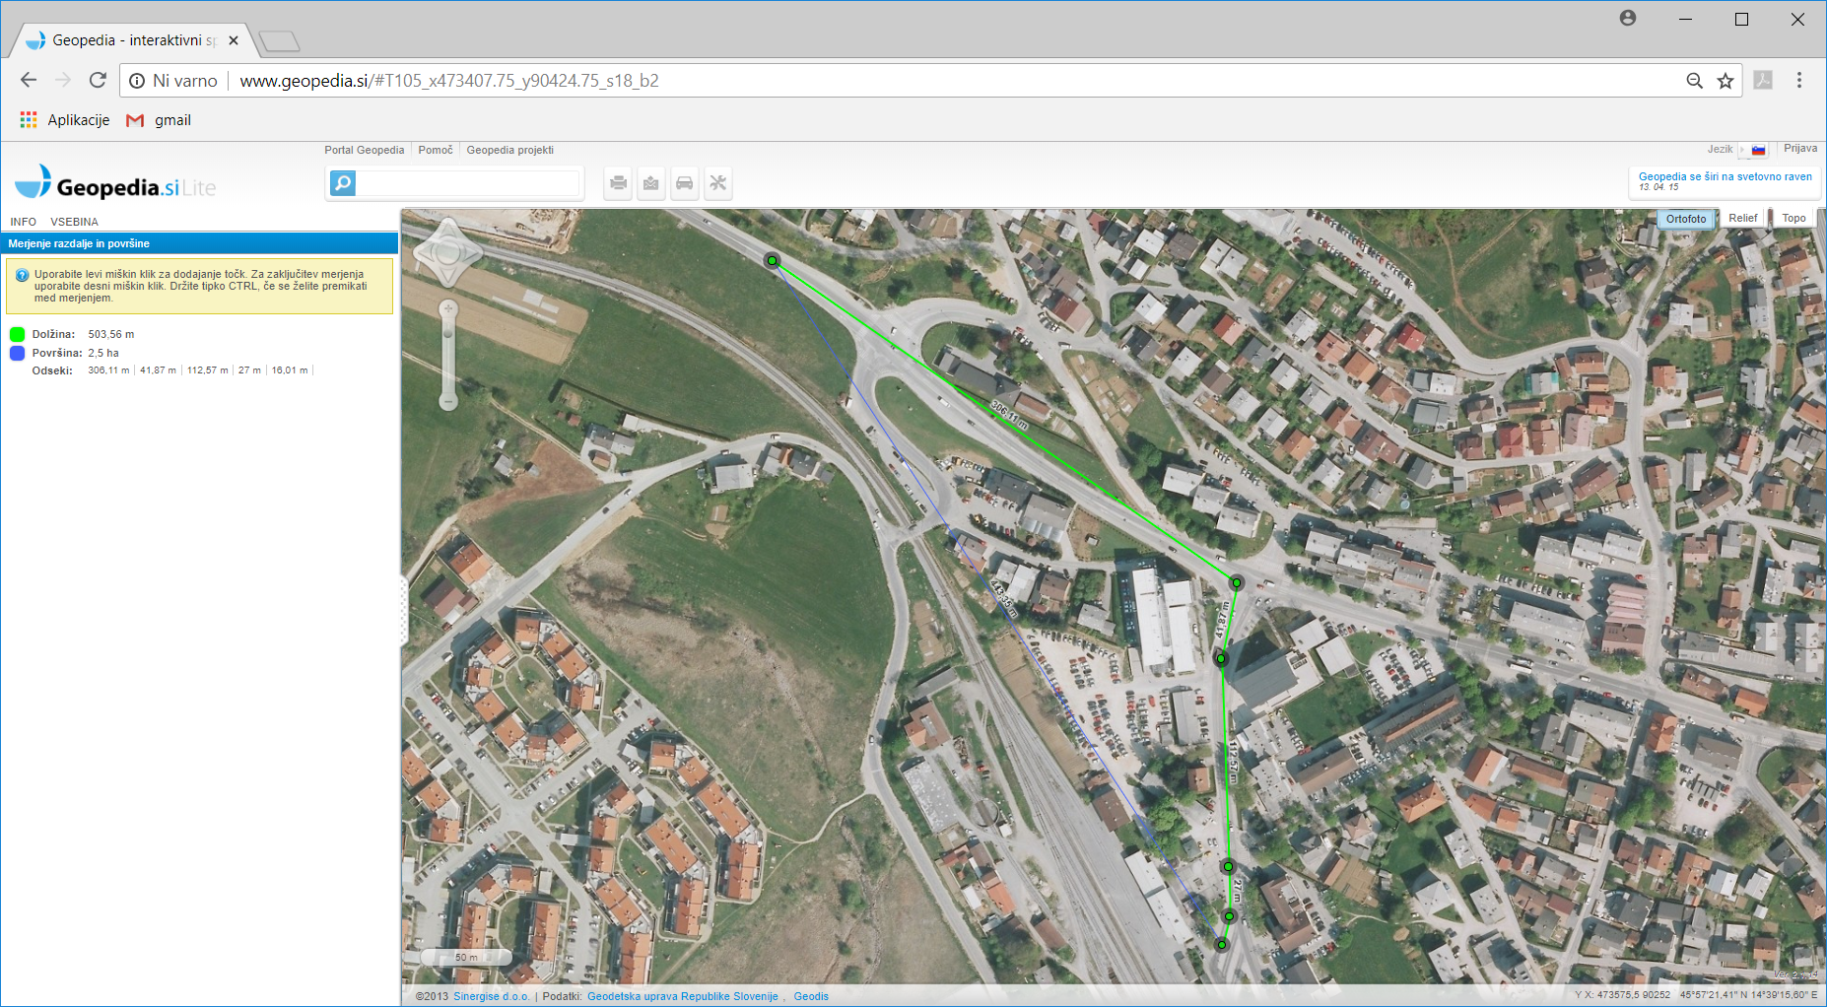

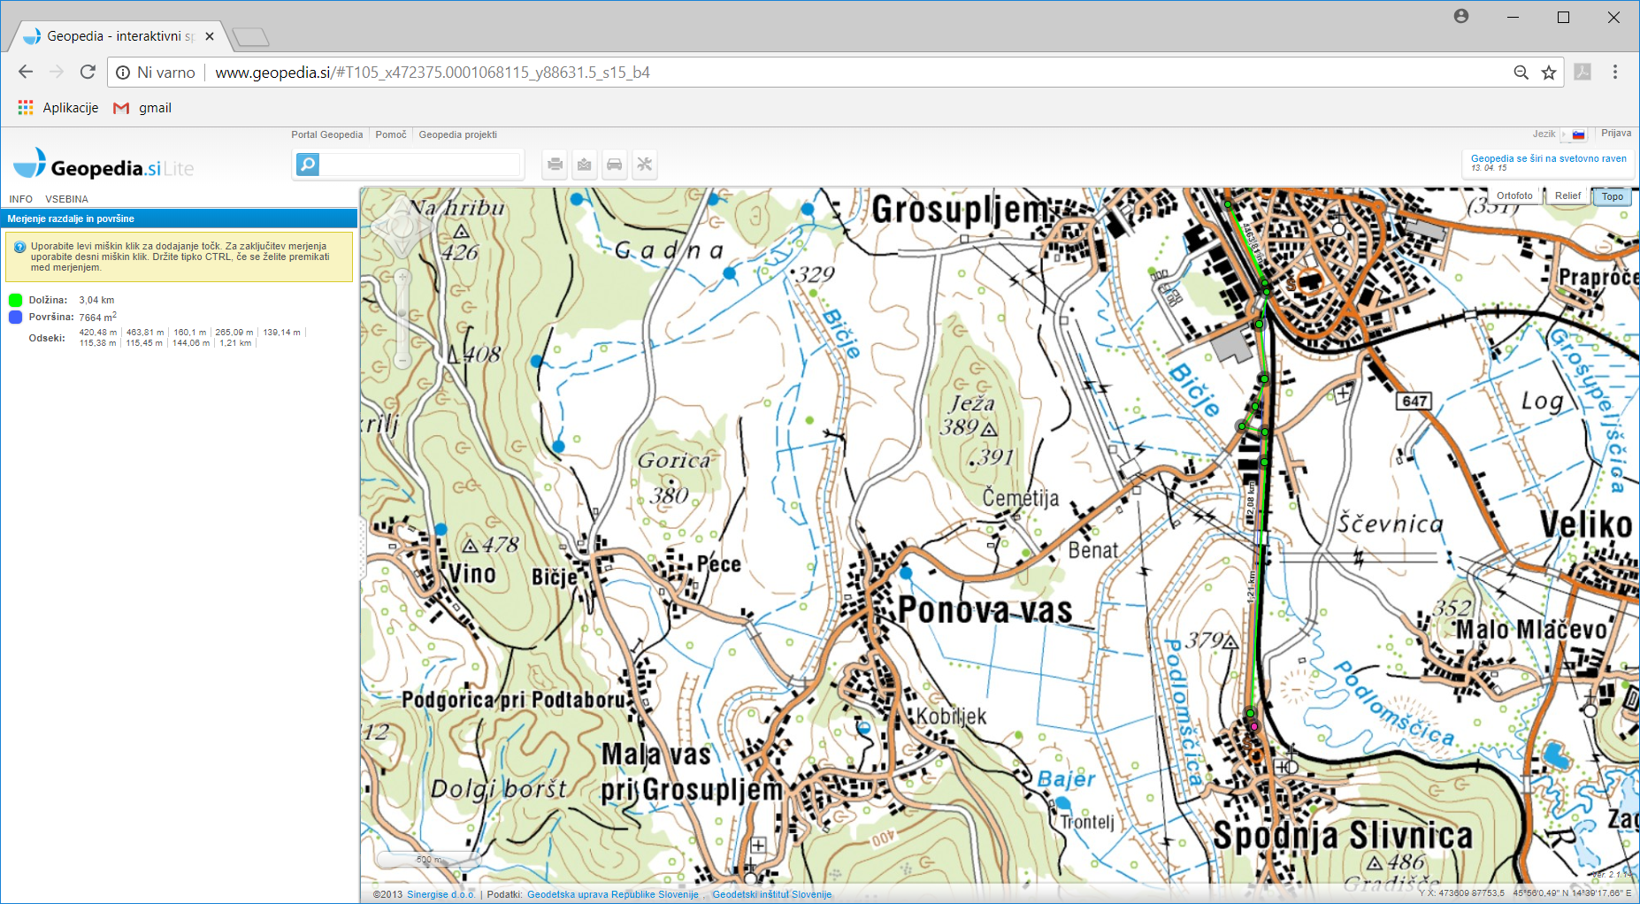
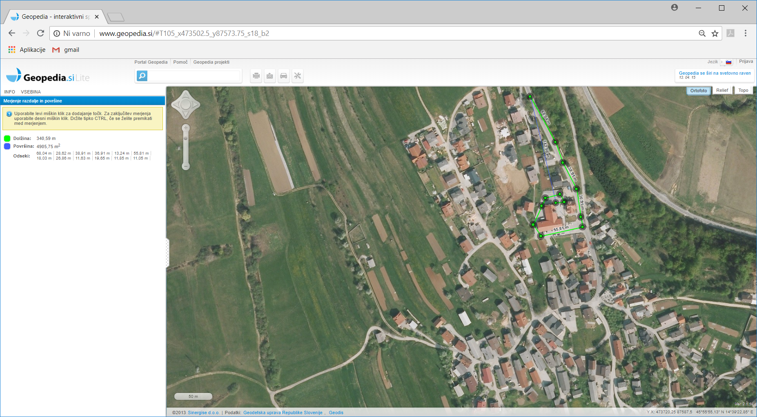
PRIJAVNICA ZA PRIDOBITEV NAZIVA »VODJA KROGA IN ZAPISNIKAR«

Spodaj podpisani-a se prijavljam na seminar za pridobitev kinološkega naziva
Priimek in ime
Rojen-a (datum in kraj)
Naslov (ulica in hišna številka)
Poštna številka in kraj
Dokončana stopnja izobrazbe
Znanje tujih jezikov
Št. telefona/mobilnega telefona
E-pošta

Želim si pridobiti kinološki naziv / obkroži:

Vodja kroga in zapisnikar

Prilagam
- priporočilo matične organizacije
- ostala zahtevana dokazila

IZJAVA KANDIDATA
Pod kazensko in materialno odgovornostjo izjavljam, da so vsa priložena dokazila, navedbe in izjave v tem postopku resnične in verodostojne, da so morebitne kopije dokumentov enake originalu in, da so originali pristni. V primeru, da se ugotovi, da so bile izjave, navedbe in dokumenti predloženi z moje strani v tem postopku neresnični ali nepristni oz. ponarejeni, sem seznanjen, da mi bodo vse pridobljene pravice podeljene v tem postopku odvzete ter, da bom odgovarjal za morebitno moralno in materialno škodo KZS.
Izjavljam tudi da mi v skladu z določilom 12. člena, 4. alineja Pravilnika o izobraževanju, preverjanju znanja, imenovanju in napredovanju kinološkega kadra, šolanje, vodenje psov na razstavah in preprodaja psov ni vir dohodka.

Dovoljujem, da se za potrebe izobraževanja 2020, moj priimek , ime , društvo/LKD/ŠKD in naziv , objavijo na spletni strani KZS.
DA NE

Kraj in datum:___________________________ Podpis prijavitelja ___________________________________

